# 

***Sekizinci Bölüm***

***Parametrik Hipotez Testleri***



***Hedefler***

Bu üniteyi çalıştıktan sonra;

* Parametrik Hipotez testleri öğrenecek
* T Testi Öğrenilecek
* Bağımsız iki örnek t testi öğrenilecek
* Bağımlı iki örnek t testi öğrenilecek
* Tek örnek t testi öğrenilecek

## *Anahtar Kavramlar*

T testi

Likert Ölçeği

Çift kuyruklu – Tek kuyruklu testler

Güvenilirlik derecesi

***İçindekiler***

1. Parametrik Hipotez Testleri
2. Parametrik Hipotez Testleri Varsayımları
3. T Testi

3.1. Bağımsız iki örnek t testi

3.2. Bağımlı iki örnek t testi

3.3. Tek örnek t testi

1. **Parametrik Hipotez Testleri**

Örnekleme teorisi, ana kütle parametrelerinin tahmin edilmesinin yanı sıra, istatistik hipotezlerin test edilmesine de yaramaktadır. Hipotez testleri örnek verilerinden hareketle ana kütle parametreleri hakkındaki iddiaların belirli bir anlamlılık düzeyinde araştırılması konularını içerir. Bu testlerde, örnek birim değerleri kullanılarak hesaplanan istatistiğin değeriyle, bu istatistiğin bilgi ürettiği ana kütle parametresinin önceden bilinen değeri arasındaki farklılığın, istatiksel olarak anlamlı olup olmadığı belirlenir. Farklılık varsa, bu farkın öneminin, sıfır hipotezini reddetmek için yeterli olup olmadığına karar verilir. Söz konusu farklılığın anlamlı olması durumunda sıfır hipotez ret, aksi durumda kabul edilir. Hipotez testlerinde her zaman test edilen hipotez sıfır hipotezidir. Merkezi Limit Teoremine göre, anakütle dağılımları ne olursa olsun, örnek hacimleri yeteri kadar büyükse (n ≥ 30) örnek ortalamalarının örneklem dağılımları normal dağılıma uymaktadır. Parametrik Testler altında t testleri, z testi ve ANOVA testi incelenecektir.

1. **Parametrik Hipotez Testlerinin Varsayımları**

Parametrik hipotez testlerinin temel varsayımları şunlardır:

1. Veriler aralıklı ya da oransal olmalıdır.
2. Veriler normal dağılıma uymaktadır (Basıklık ve çarpıklık değerleri -1 ila +1 arasında olmalıdır).
3. Grup varyansları eşit olmalıdır (Varyanlar arasında dört kattan fazla fark olmamalıdır).

Bir araştırma yaparken, araştırmada hangi analizin kullanılacağına karar vermek için aşağıdaki üç sorunun cevaplandırılması gerekmektedir.

* Elimizde kaç tane grup var?
* Grupların birbiriyle ilişkisi nasıldır? (Bağımlı – Bağımsız)
* Hangi varsayımlar karşılanmaktadır?

Bu soruların alternatif cevaplarına göre uygulanması gereken testler aşağıdaki tabloda verilmiştir.

|  |  |  |  |
| --- | --- | --- | --- |
| Grup Sayısı | Grupların Durumu | Varsayımlar | Kullanılacak test |
| 2 | Bağımsız gruplar | Her üçü de karşılanıyorsa | Bağımsız t testi |
| 2 | Bağımsız gruplar | Üç varsayımdan en az biri ihlal edilmişse | Mann-Whitney U testi (Non-parametrik test) |
| 2 | Bağımlı gruplar | En az 1. Ve 2. Varsayım karşılanıyorsa | Bağımlı t testi |
| 2 | Bağımlı gruplar | 1. Ya da 2. varsayım ihlal edilmişse | Wilcoxon Testi (Non-parametrik test) |
| 2 |  | Normal veri kullanılıyorsa | Ki-kare testi |
| 3 ve üzeri | Bağımsız gruplar | Her üçü de karşılanıyorsa | ANOVA Testi |
| 3 ve üzeri | Bağımsız gruplar | Üç varsayımdan en az biri ihlal edilmişse | Kruskal – Wallis Testi (Non-parametrik test) |

**3. t Testi**

t testi iki örneklem grubu arasında ortalamalar açısından fark olup olmadığını araştırmak için kullanılır. t testi bir gruptaki ortalamanın diğer grubun ortalamasından önemli derecede farklı olup olmadığını belirler. T testi her zaman iki farklı ortalamayı ya da değeri karşılaştırır. Özellikle örneklem büyüklüğünün çok fazla olmadığı, örneklemin alındığı ana kütlenin standart sapmasının bilinmediği ve ana kütle parametrelerinin hipotez testinde kullanılmadığı durumlar tercih edilir.

t testi analizinde gruplar arasındaki farklılıkların anlamlılık düzeyleri incelenirken tek kuyruklu (one tailed) veya çift kuyruklu (two tailed) olmaları söz konusudur. Çift kuyruk testinde, bir grubun ortalamasının diğer grubun ortalamasından farkının pozitif ya da negatif yönde olması önemsenmez. Ancak tek kuyruk testinde, birinci grupla ikinci grubun ortalamalarının belirli bir yönde (pozitif ya da negatif) farklı olması beklenir. Örneğin bir reklam kampanyasının başarılı olup, olmadığı satışlardaki pozitif artışla değerlendirilebilir. Dolayısıyla tek kuyruklu t testi uygulanacaktır. Araştırmanın amacına bağlı olarak çift kuyruklu t testi de uygulanabilir. Örneğin başarı değerlendirmelerinde öğrencilerin sınav notlarının artması (pozitif) veya azalması (negatif) analizci için önemli olacağından tek kuyruk yerine çift kuyruklu t testinin tercih edilmesi daha doğru olacaktır. Uygulamalarda, SPSS’in hesapladığı 2 tailed sig. değeri (p değeri) ikiye bölünerek tek kuyruk değeri hesaplanabilir. Çift kuyruk değeri tek kuyruk değerinin iki katıdır.

SPSS üç farklı t testi alternatifi sunmaktadır. Independent Sample t Test (bağımsız iki örnek t testi), Paired Samples t Test (bağımlı iki örnek t testi – eşleştirilmiş), One Sample t Test (tek örnek t testi). Uygulamada en çok kullanılan analiz genellikle bağımsız iki örnek t testidir.

* 1. **Bağımsız İki örnek t testi**

Bağımsız iki örnek t testi iki farklı örneklem grubunun ortalamalarını karşılaştırır. İki grubun üyeleri birbirinden ayrıdır. Gruplar arasında kesinlikle ortak üye olmamalıdır. Örneğin kadın – erkek, 1. Sınıf öğrencileri, 2. Sınıf öğrencileri, yabancı dil bilen ve bilmeyenler gibi).

Örnek Uygulama: 5’li Likert Ölçeği Kullanılarak (5 = Tamemen Katılıyorum, 4 = Katılıyorum, 3 = Kısmen Katılıyorum, 2 = Katılmıyorum, 1 = Hiç katılmıyorum) yapılan bir anket çalışmasında katılımcılardan çalıştıkları kurumun kendileri için bir prestij kaynağı olup olmadığını belirlemeleri istenmiştir. Katılımcıların erkek veya kadın olarak iki gruba ayrılarak sorulan bu soru ile ilgili yaptıkları yorumlar karşılaştırılmıştır. Independent Samples T test kullanılarak iki grubun (erkek – kadın) ortalamaları kıyaslanabilir.

|  |  |  |  |
| --- | --- | --- | --- |
| Cinsiyet | Yorum | Cinsiyet | Yorum |
| 1 | 3 | 2 | 4 |
| 2 | 4 | 2 | 4 |
| 1 | 3 | 2 | 5 |
| 2 | 4 | 1 | 2 |
| 1 | 3 | 1 | 3 |
| 1 | 4 | 1 | 2 |
| 2 | 4 | 2 | 3 |
| 1 | 1 | 1 | 3 |
| 2 | 4 | 2 | 4 |
| 1 | 3 | 2 | 4 |
| 1 | 3 | 2 | 5 |
| 2 | 5 | 2 | 4 |
| 1 | 4 | 1 | 3 |
| 1 | 3 | 2 | 4 |

Veriler SPSS’e girildikten ve değişkenlerin isimlendirilmesi yapıldıktan sonra sonra Analyze > Compare Means > Independent Sample t test menüsü seçilir. Açılan diyalog kutusundan “yorum” değişkeni test variables kısmına, “cinsiyet” değişkeni grouping variable kısmına alınır.

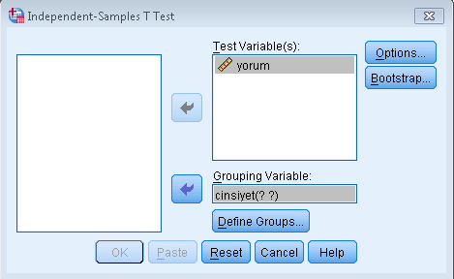

SPSS ekrarnında ilerlemek ve analiz yapabilmemiz için OK tuşunu aktif hale getirmek için define variables seçeneği işaretlenir. Örneğimizde 2 grup olduğu erkekler 1, kadınlar 2 ile gösterildiği için Group 1 ve Group 2 alanlarına 1 ve 2 yazılır sonra continue tuşuna ve OK tuşuna basılır.

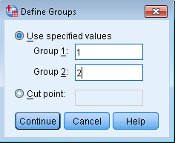

Aşağıda verilen SPSS çıktıları elde edilir.

| **Group Statistics** | | | | | |
| --- | --- | --- | --- | --- | --- |
|  | cinsiyet | N | Mean | Std. Deviation | Std. Error Mean |
| yorum | 1,00 | 14 | 2,8571 | ,77033 | ,20588 |
| 2,00 | 14 | 4,1429 | ,53452 | ,14286 |

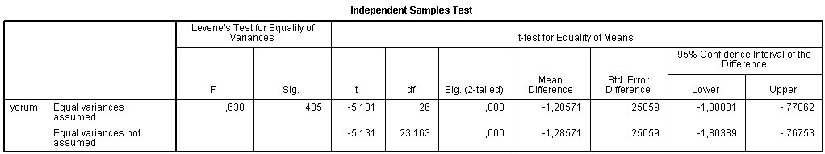

Analiz sonuçlarına göre 14 erkek katılımcının ortalaması 2,85 ve 14 kadın katılımcının ortalaması 4,14’dir. Kadınlar çalıştıkları kurumun kendileri için bir prestij kaynağı olduğu görüşüne katılmakta, erkekler bu görüşe katılmakla birlikte kısmen katılmaya daha yakın görülmektedir (2 = katılıyorum, 3 = Kısmen katılıyorum olarak ankette verilmişti. Erkekler 3’e daha yakınlar). Gruplar arasında önemli bir fark olduğu gözlemlenmektedir. Sig. (2-tailed) sonucu da (p = 0,00) gruplar arasında istatistiksel bir fark olduğunu ortaya koymuştur. %95 güven aralığında sig. değeri 0,05’ten küçük çıkmıştır. Dolayısıyla “H0 = İki grubun ortalamaları arasında bir fark yoktur” hipotezi reddedilir. “Ha = İki grubun ortalamaları arasında bir fark vardır” hipotezi kabul edilecektir. Eğer dağılımlar arasında önemli bir farklılık varsa Unequal variances assumed seçeneği, anlamlı bir farklılık yoksa Equal variance assumed seçeneği seçilir. Ama bizim örneğimizde her iki durumda da p değeri 0,000 çıkmıştır ve H0 reddedilmiştir.

* 1. **Bağımlı İki Örnek t Testi (Paired Samples t test)**

Bağımlı iki örnek t testinde de yine ortalamalar karşılaştırılmaktadır. Ancak burada iki ayrı örneklem grubu yoktur. Aynı örneklem grubu üzerinde analizler yapılır. Örneğin grubun iki farklı zaman diliminde beklentileri, başarıları, hızları vb. ölçülür.

Örnek Uygulama: Üniversite öğrencilerinin vize ve final notları arasındaki başarı durumunu ölçmek isteyen bir öğretim elemanı 15 kişilik öğrenci grubunun vize ve final notlarını SPSS’e girip, Paired Samples t Test kullanarak başarı durumundaki değişmeyi gözlemlemek istemektedir.

|  |  |  |  |  |  |
| --- | --- | --- | --- | --- | --- |
| Vize | Final | Vize | Final | Vize | Final |
| 45 | 75 | 62 | 73 | 77 | 92 |
| 67 | 73 | 48 | 76 | 81 | 90 |
| 60 | 85 | 63 | 80 | 56 | 70 |
| 55 | 72 | 72 | 95 | 45 | 60 |
| 48 | 56 | 50 | 82 | 68 | 87 |

Veriler SPSS’e girildikten sonra ve değişkenler isimlendirildikten sonra, Analyze > Compare Means > Paired Sample t Test seçenekleri seçilir. Açılan diyalog kutusundan aşağıdaki düzenlemeler yapılır.

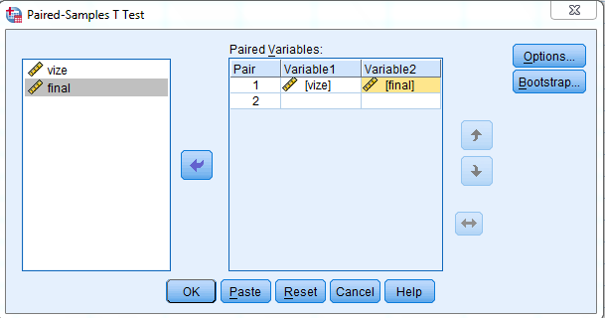

Önce vize notu seçilip ok tuşuna basılır ok tusu.PNG sonra final notu seçilip ok tuşuna basılır ve iki değişkende 1. Eş (pair) olarak Variable 1 ve Variable 2 olarak yerini alır. Sonra OK tuşuna basılır ve aşağıda gösterilen SPSS çıktıları elde edilir.

| **Paired Samples Statistics** | | | | | |
| --- | --- | --- | --- | --- | --- |
|  | | Mean | N | Std. Deviation | Std. Error Mean |
| Pair 1 | vize | 59,8000 | 15 | 11,58324 | 2,99078 |
| final | 77,7333 | 15 | 11,17693 | 2,88587 |

| **Paired Samples Correlations** | | | | |
| --- | --- | --- | --- | --- |
|  | | N | Correlation | Sig. |
| Pair 1 | vize & final | 15 | ,745 | ,001 |



Analizlere göre 15 öğrencinin vize ortalaması 59,80 ve final ortalaması 77,73’tür. Vize notlarının standart sapması 11,58, final notlarının standart sapması 11,17 çıkmıştır. Bu iki değer birbirine oldukça yakındır ve değerlerin bir miktar sapma gösterdiği söylenebilir. Vize ve final arasındaki korelasyon 0,745 çıkmıştır. Bu değer istatistiksel olarak anlamlıdır (p = 0,001 < 0,05). Yani korelasyon oldukça yüksektir ve pozitif yönlüdür. Bunun anlamı vize notu yüksek olan öğrencinin final notunun da yüksek olacağıdır veya tam tersi vize notu düşük olan öğrencinin final notunun da düşük olacağıdır.

Üçüncü Tabloda vize ve final notları ortalamaları arasındaki fark mean difference değeri olarak verilmiştir. Bu değer -17,933’tüe. Sig (2 tailed) testi sonucuna yani p değerine baktığımızda 0,000 değeri elde edilmiştir. Bu değer genellikle 0,05 olarak kabul edilen anlamlılık değerimizden düşüktür. Yani H0 reddedilir ve Ha kabul edilir. Bunun anlamı öğrencilerin vize ve final ortalamaları arasında anlamlı bir fark vardır. Yani -17,933 olarak vize ve final ortalamaları arasındaki fark anlamlıdır.

* 1. **Tek Örnek t Testi (One Sample t Test)**

Tek örnek t testi herhangi bir örneklem grubuna ait ortalamanın, daha önce belirlenmiş bir değerden önemli derecede farklı olup olmadığını belirlemek için kullanılır. Analizi yapacak kişinin grup ortalamasına ilişkin beklediği veya istediği değerle, grubun ortalaması karşılaştırılır. Örneğin performans değerlendirilmeleri, bir gruba ait başarı oranlarının belirlenmesi, sınavda belirli bir nottan anlamlı bir şekilde grubun farklı not alıp, almadığı gibi unsurlar tek örnek t testi ile istatistiksel olarak test edilir.

Örnek: Bir önceki örnekte verilen 15 öğrencinin final notlarının ortalamasının 90 olması öğretim üyesi tarafından beklenmektedir. One sample t test kullanarak sınıf ortalamasının beklenen 90 değerinden anlamlı bir şekilde farklılaşıp, farklılaşmadığını bulalım.

Analiz sonuçlarını elde etmek için sırası ile Analze > Compare Means > One Sample t Test seçenekleri seçilir.

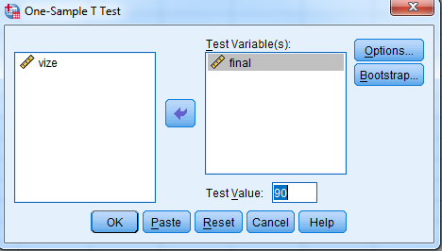

Açılan diyalog kutusundan, Final notu sağ ok tuşu kullanılarak test Variable(s) kutucuğuna atılır ve Test Value kutucuğuna 90 değeri girilir. OK tuşuna basıldığında sonuçlar aşağıdaki gibi olacaktır.

| **One-Sample Statistics** | | | | |
| --- | --- | --- | --- | --- |
|  | N | Mean | Std. Deviation | Std. Error Mean |
| final | 15 | 77,7333 | 11,17693 | 2,88587 |

| **One-Sample Test** | | | | | | |
| --- | --- | --- | --- | --- | --- | --- |
|  | Test Value = 90 | | | | | |
| t | df | Sig. (2-tailed) | Mean Difference | 95% Confidence Interval of the Difference | |
| Lower | Upper |
| final | -4,251 | 14 | ,001 | -12,26667 | -18,4562 | -6,0771 |

15 öğrencinin final ortalaması 77,73 ve bu ortalama değerin standart sapması 11,17 olarak hesaplanmıştır. Test değeri olan 90’dan final ortalaması (77,73) mean difference değerinde belirtilen -12,26 kadar düşüktür. H0 = Final Ortalaması 90’a eşittir, Ha = Final ortalaması 90’dan farklıdır olarak hipotezleri düşündüğümüzde ve %95 güven aralığında sig (2 tailed) değerinin 0,001 olduğunu da gözlemlersek, bu değerin 0,05’den küçük olduğunu fark ederiz. Yani H0 reddedilir ve final ortalamalarının 90’dan istatistiksel olarak %5 güven aralığında anlamlı bir şekilde farklı olduğu (az olduğu) ortaya çıkacaktır.

Örnek: Bir tansiyon ilacının etkinliğinin test edilmesi için 30 kişilik bir denek grubuna ilaç verilmiş. İlaç verilmeden önce ve verildikten sonra kan basınçları ölçülmüştür. Acaba ilaç etkili midir?

|  |  |  |  |
| --- | --- | --- | --- |
| İlaç Verilmeden Önce kan basıncı | İlaç Verildikten Sonra Kan basıncı | İlaç Verilmeden Önce kan basıncı | İlaç Verildikten Sonra Kan basıncı |
| 103,30 | 80,50 | 98,40 | 85,00 |
| 93,60 | 85,90 | 98,40 | 86,30 |
| 92,00 | 85,20 | 95,50 | 90,00 |
| 93,00 | 87,80 | 91,70 | 85,20 |
| 95,40 | 85,30 | 98,60 | 87,90 |
| 109,60 | 94,20 | 98,00 | 84,60 |
| 97,90 | 83,90 | 96,40 | 83,80 |
| 96,00 | 80,50 | 104,40 | 85,50 |
| 111,70 | 85,40 | 108,60 | 84,80 |
| 99,10 | 82,40 | 106,80 | 88,70 |
| 111,50 | 86,50 | 97,40 | 82,40 |
| 87,50 | 78,00 | 98,10 | 83,60 |
| 98,60 | 87,00 | 99,10 | 86,30 |
| 96,40 | 87,60 | 101,20 | 84,80 |
| 97,20 | 92,40 | 98,80 | 94,60 |

Aynı denekler üzerinde ilaç kullanıldığı için Paired Sample T test uygulamamız gerekmektedir. Burada aynı denekler tansiyonu ölçülen hastalardır. Veriler SPSS’e girildikten sonra sırasıyla Analyze> Compare Means > Paired Samples T test seçenekleri seçilir.

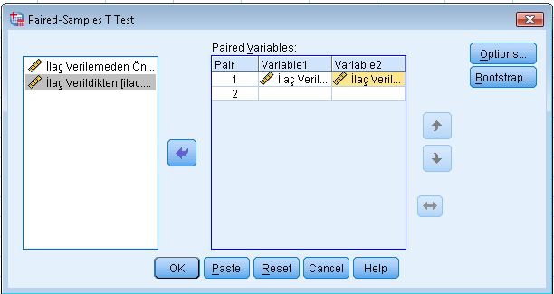

Yukarıdaki resimden de görüldüğü gibi ilaç verilmeden önceki tansiyon ve ilaç verildikten sonraki tansiyon sağ ok tuşu yardımı ile sağdaki Paired Variables kutucuğu içerisinde alınır. Sonra sağ üst köşede bulunan “Options” tuşuna basılarak testin güvenilirlik yüzdesi belirlenir.

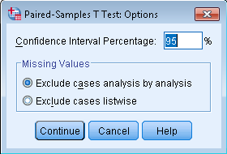

Standart olarak Confidence Interval Percentage %95 olarak bırakılır. Yani bu %5 güven derecesinde analizlerin yapılması anlamındadır. Kayıp değerler için exclude cases analysis by analysis seçeneği seçili bırakılır. Continue tuşuna basılır ve sonra OK tuşuna basılır ve aşağıda yer alan SPSS çıktılar elde edilir.

| **Paired Samples Statistics** | | | | | |
| --- | --- | --- | --- | --- | --- |
|  | | Mean | N | Std. Deviation | Std. Error Mean |
| Pair 1 | İlaç Verilemeden Önce kan basıncı | 99,1400 | 30 | 5,84911 | 1,06790 |
| İlaç Verildikten | 85,8700 | 30 | 3,66457 | ,66906 |

İki grubun tanımlayıcı istatistikleri yukarıda Tabloda verilmiştir. İlaç verilmeden önce hastaların ortalama kan basıncı 99,140 iken, ilaç verildikten sonra ortalama kan basıncı 85,870’ye düşmüştür. Toplam 30 hastadan alınan değerlerle analizler yapılmıştır. İlk grubun Standart Sapması 5,84, ikinci grubun standart sapması 3,66’dır. Ortalamanın standart hatası ilk örnek için 1,06, ikinci örnek için 0,66 olarak hesaplanmıştır. Ortalamanın Standart Hatası, ana kütleden seçilen örneklemin standart sapması olarak adlandırılır.

| **Paired Samples Correlations** | | | | |
| --- | --- | --- | --- | --- |
|  | | N | Correlation | Sig. |
| Pair 1 | İlaç Verilemeden Önce kan basıncı & İlaç Verildikten | 30 | ,263 | ,160 |

İlaç verilmeden önceki kan basıncı ile ilaç verildikten sonraki kan basınçlarının korelasyonlarına yukarıdaki Tabloda bakılmıştır. Bu değer arasındaki korelasyon 0,263 olarak hesaplanmıştır ve bunun anlamlılık derecesi p değeri 0,160 çıkmıştır. Yani %5 anlamlılık seviyesinde 0,160 değeri 0,05 değerinden büyük olduğu için korelasyon katsayısı anlamlı çıkmamıştır. Yani ilaç verilmeden önceki kan basınçları ile ilaç verildikten sonraki kan basınçları arasında istatistiki bir ilişki veya ilgi yoktur.

| **Paired Samples Test** | | | | | | | | | |
| --- | --- | --- | --- | --- | --- | --- | --- | --- | --- |
|  | | Paired Differences | | | | | t | df | Sig. (2-tailed) |
| Mean | Std. Deviation | Std. Error Mean | 95% Confidence Interval of the Difference | |
| Lower | Upper |
| Pair 1 | İlaç Verilemeden Önce kan basıncı - İlaç Verildikten | 13,27000 | 6,02908 | 1,10075 | 11,01871 | 15,52129 | 12,055 | 29 | ,000 |

Yukarıdaki Tabloda ilaç verilmeden önceki kan basınçlarından ilaç verildikten sonraki kan basınçları çıkartılmıştır ve farkın ortalaması (Mean değeri) 13,280 çıkmıştır. Bu değerin standart sapması 6,02 olarak hesaplanmıştır. Ortalamanın Standart Hatası da 1,10 olarak hesaplanmıştır. %95 güven aralığını değeri de 11,01 ile 15,52 arasında çıkmıştır. T istatistiği değeri 12,055 olarak hesaplanmış, 29 serbestlik derecesinde bu hesaplanan t değerinin p değeri 0,000 olarak hesaplanmıştır. 0,000 değeri 0,05 değerinden küçük olduğundan, H0 hipotezi reddedilir ve ilaç verildikten sonraki kan basınçları ile ilaç verilmeden önce ölçülen kan basınçlarının hastalar için istatistiksel anlamlı farklılıklara yol açtığı söylenebilir. İlaç verildikten sonra ortalama kan basıncı düştüğü için uygulanan ilaç tedavisinin kan basıncını düşürmek için faydalı olduğu belirtilebilir.

**Değerlendirme Soruları**

1. Parametrik hipotez testleri nasıl yapılmaktadır?
2. Parametrik hipotez testi varsayımları nelerdir?
3. Kaç türlü t testi vardır? Kısaca açıklayınız.

**Kaynakça**

Spiers, N., Manktelow, B. Ve Hewitt, M. J.(2009), Practical Statistics Using SPSS, National Institude for Health Research NHS, England.

Field, A. (2005), Discovering Statistics using SPSS, SAGE, London.

Kalaycı, Ş. (2006), SPSS Uygulamalaı Çok değişkenli İstatistik Teknikleri, Asil Yayın Dağıtım